ZIMNÍ LIGA MÖLKKY 2019/20
soutěž družstev
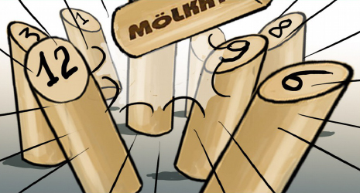

Datum konání: dlouhodobá část 1. listopadu 2019 – 31. března 2020 I. kolo, semifinále a finále play off sobota 18. dubna 2020 9:30 - předběžně
Startovné: 200,- Kč za družstvo
Místo konání: herna SKM a ZZV, Sportbar U Gatěho – I. patro, jiné místo možné po dohodě obou týmů
Systém soutěže: družstva se střetnou podle rozlosování jedenkrát každé s každým v termínech stanovených rozpisem soutěže a potvrzeným kapitány družstev – všechny zápasy základní části musí být odehrány nejpozději do 7. 4. 2020, systém může být upraven podle počtu startujících družstev
bodování: výhra 3 body, remíza 2 body, prohra 1 bod, neodehrání nebo kontumační prohra 0 bodů
o pořadí rozhoduje a) počet bodů b) vzájemný zápas (pouze v případě rovnosti dvou družstev) c) rozdíl skóre d) větší počet uhraných „malých“ bodů
každé utkání se skládá ze čtyř her dvouhry a čtyř her čtyřhry (každá hra do 50 bodů), za každé družstvo mohou v jednom utkání nastoupit dva až čtyři hráči, jeden hráč může odehrát maximálně dvě dvouhry a čtyři čtyřhry, o začínajícím rozhoduje zápis o utkání, každý hráč může být v zápise o utkání uveden pouze na pozici 1 nebo 2, domácí družstvo předá zápis do desek v herně
Vedoucí soutěže: Leoš Fiala, Dvouletky 710, 285 22 Zruč nad Sázavou, m. 777 922 395, mail: leos.fiala@volny.cz
Přihlášky: nejpozději do 20. října 2019, společně s úhradou vkladu 200 Kč, přihláška musí obsahovat název týmu, jména min. dvou hráčů a kontakt na kapitána (mail a mobil)
Pravidla: hraje se podle pravidel mölkky uvedených na www.molkky.cz rozměry hřiště minimálně 4 x 7 metrů, vzdálenost odhodu 3,5 m
Změny pravidel: zasáhne-li hozený kolík dříve mantinel než mölkku je hod hodnocen jako 0, postavení mölekk po hodu platí, mölkky ležící u mantinelu se staví kolmo na délku jednoho kolíku od mantinelu, hra končí nejpozději po 15. hodu (při rovnosti má každé družstvo 0,5 bodu)
Soupisky družstev: mohou být doplněny až na šest hráčů, každý hráč může v soutěži nastoupit pouze za jedno družstvo, v play off mohou startovat pouze hráči, kteří odehráli alespoň tři zápasy v základní části

